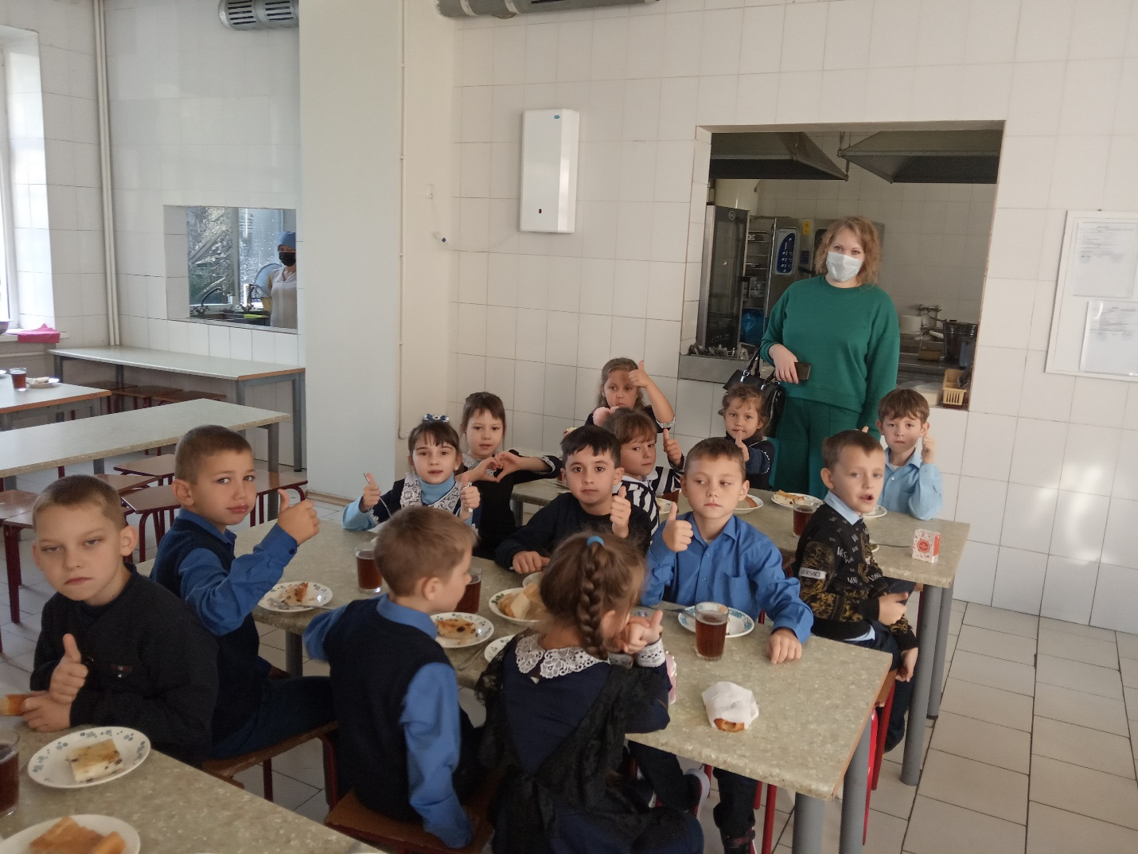

14.10.2021 РОДИТЕЛЬСКИЙ КОНТРОЛЬ В ДЕЙСТВИИ!
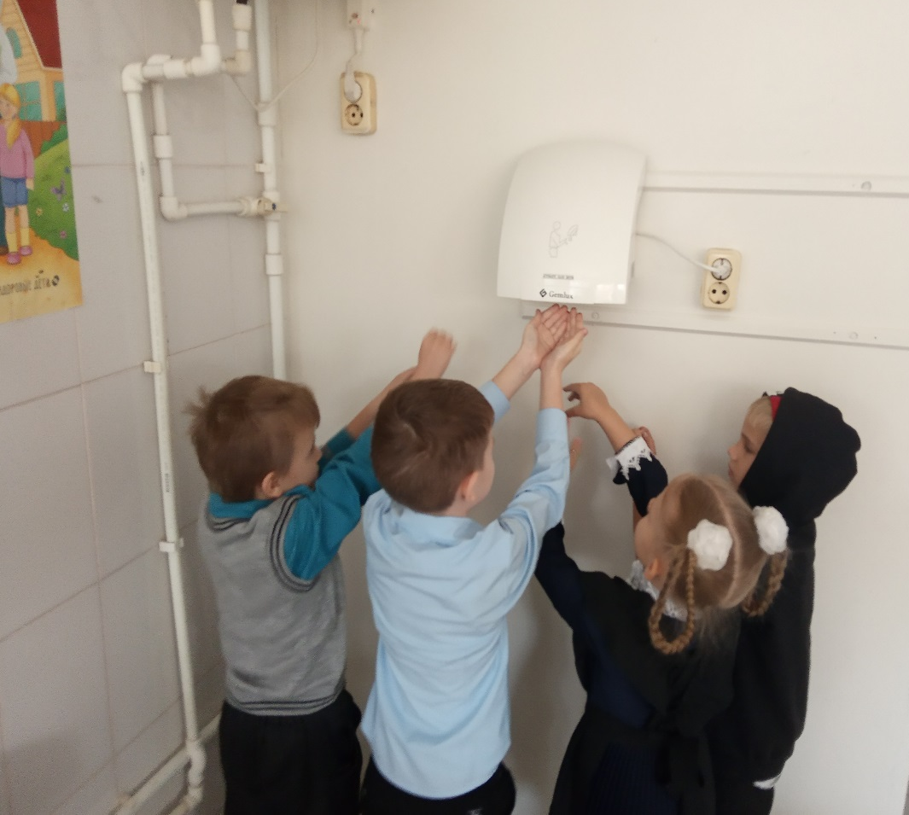
Л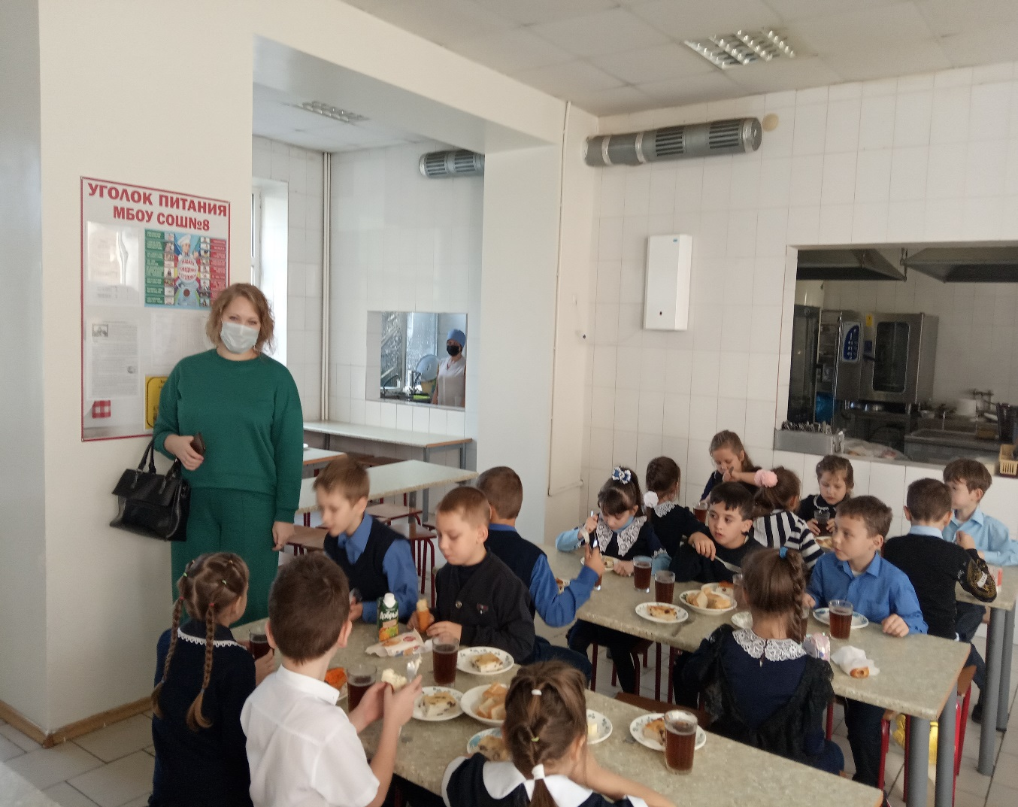

Лебедева Л.В. председатель родительского комитета 1 «А» класса на завтраке у учащихся 1-х классов.

